**实验二： Hadoop 的安装和使用**

**实验基本信息：**

课程：大规模分布式系统综合实践 实验时间 : 2024年9月9日

实验类型： □验证性 ☑设计性 □综合性

专业班级：计算机科学与技术专业（中外合作）3，4班

姓名： 张乐之 学号: 222022321102120

实验指导： 邱开金

**实验报告提交说明：**

本次实验需要撰写实验报告，实验报告填写时以完成实验任务为目的，先简要回答完成实验任务需要的步骤或需要执行的命令代码，再配以结果截图予以说明，图片数量不宜过多，能说明问题即可。最后配上总结，并提交到教师指定位置。

**实验目的：**

1．掌握在 Linux 虚拟机中安装 Hadoop 的方法。

2． 熟悉 HDFS 的基本使用方法。

**实验任务：**

1. 安装 Hadoop

准备环境，更新或安装必要软件：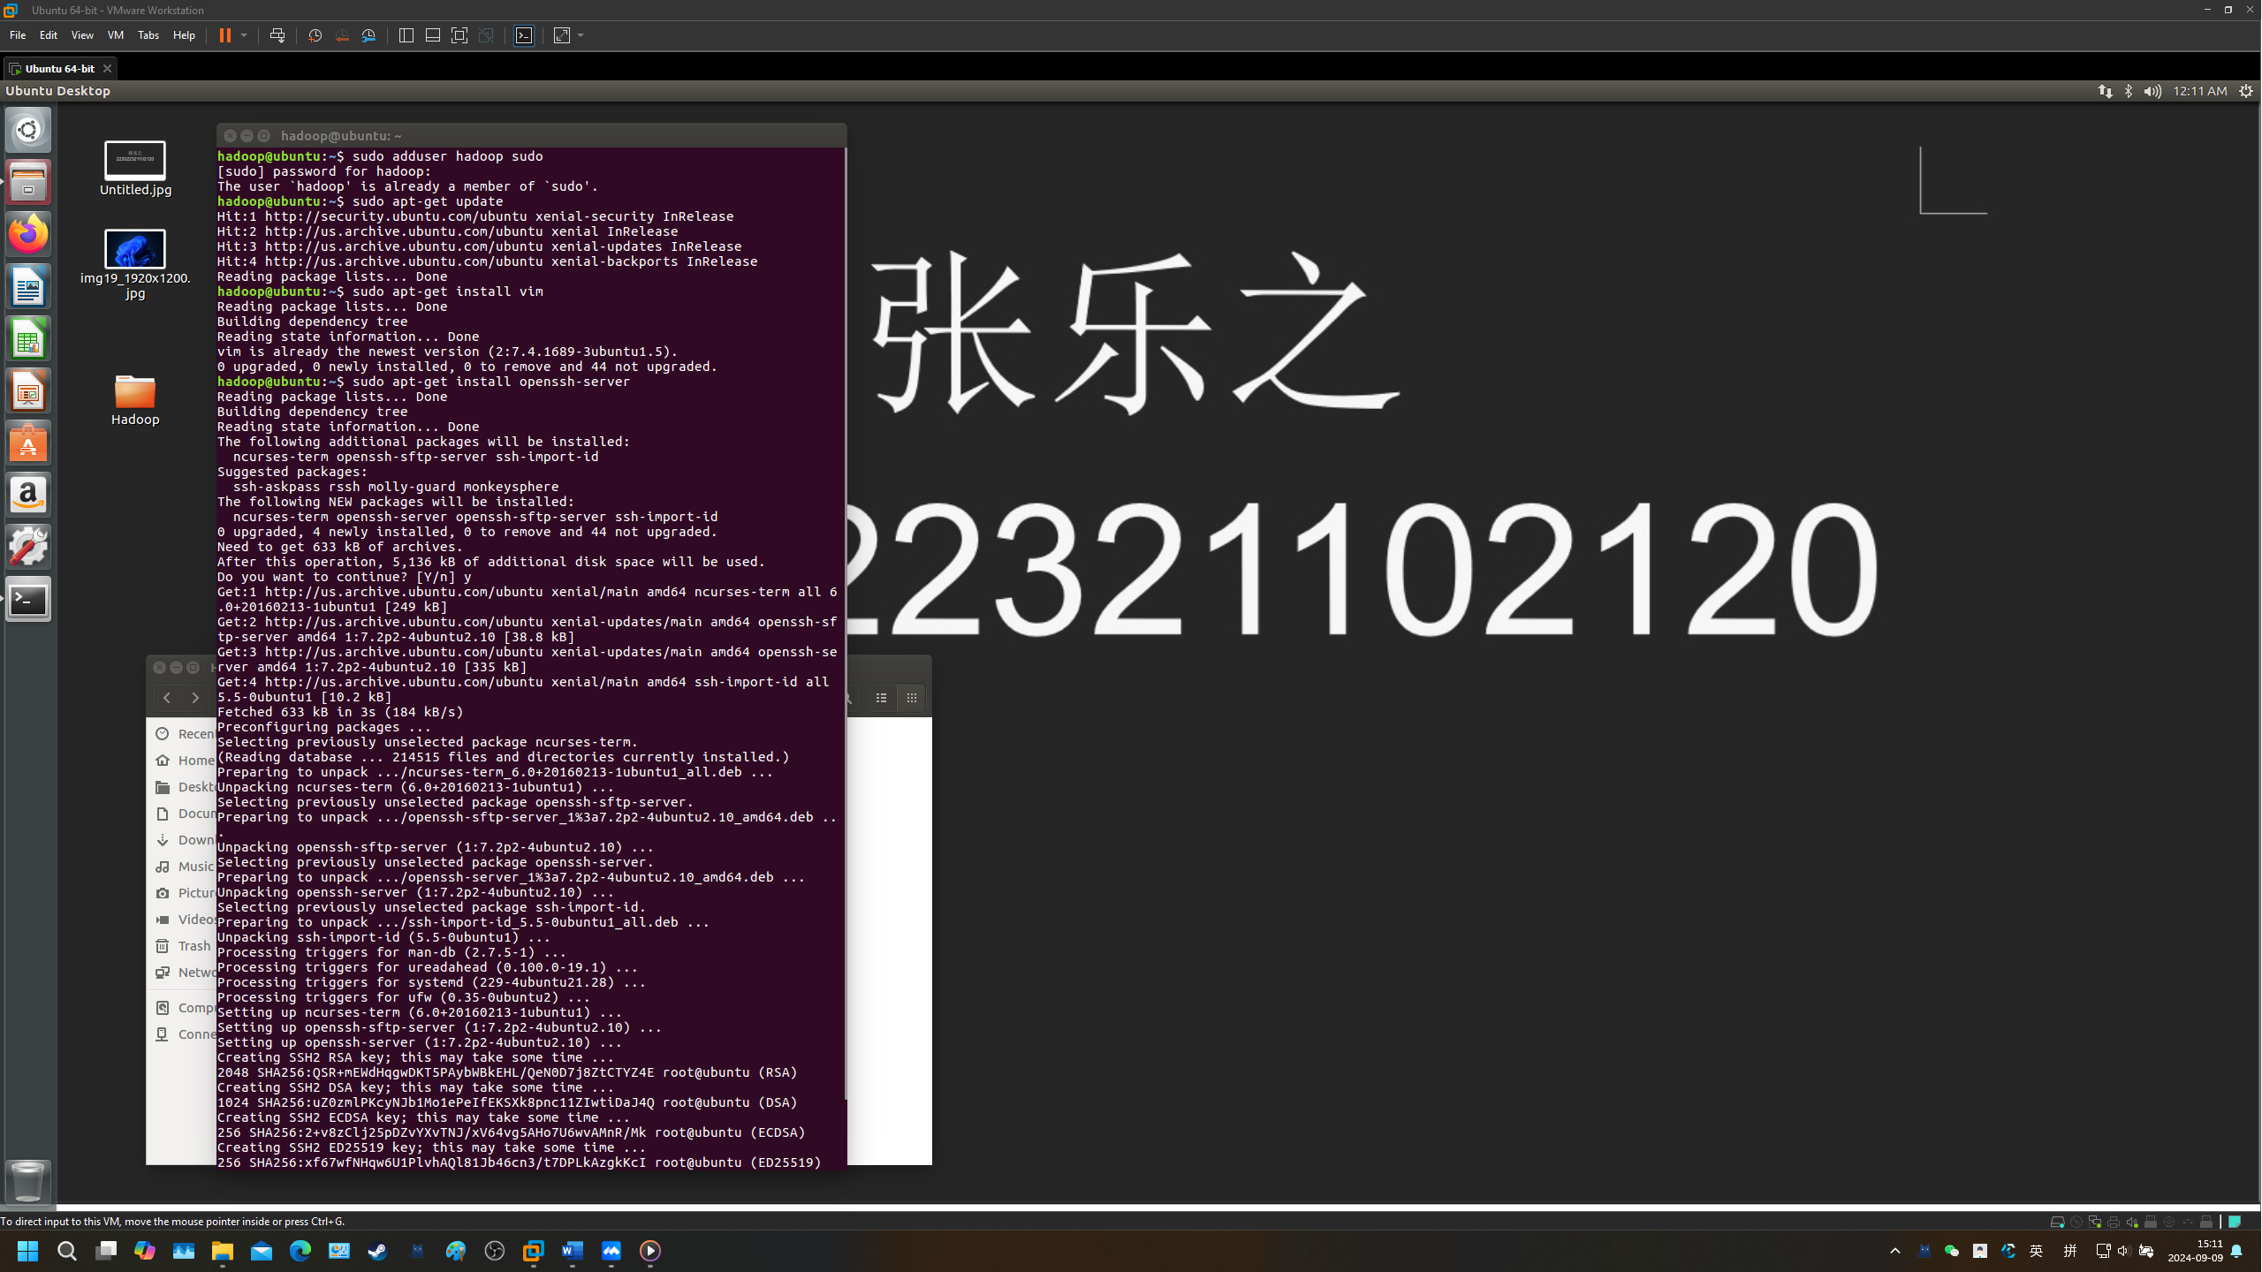

远程连接，加入SSH授权密钥：

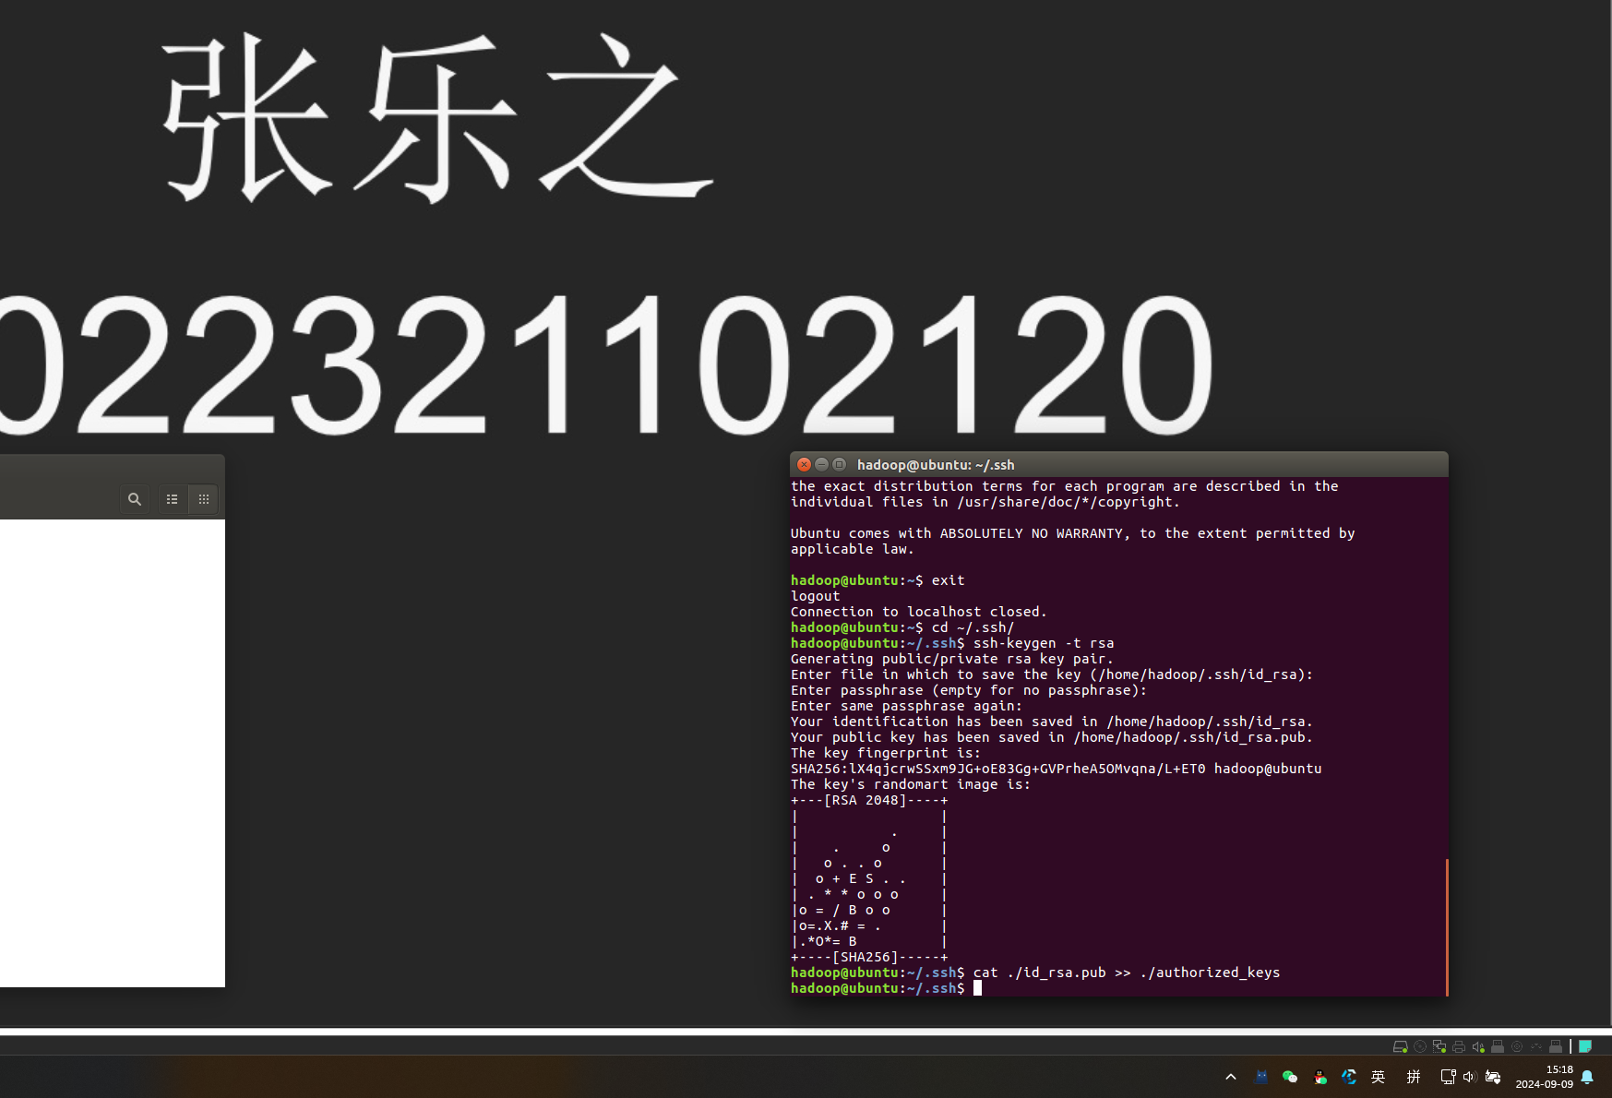

解压JVM：

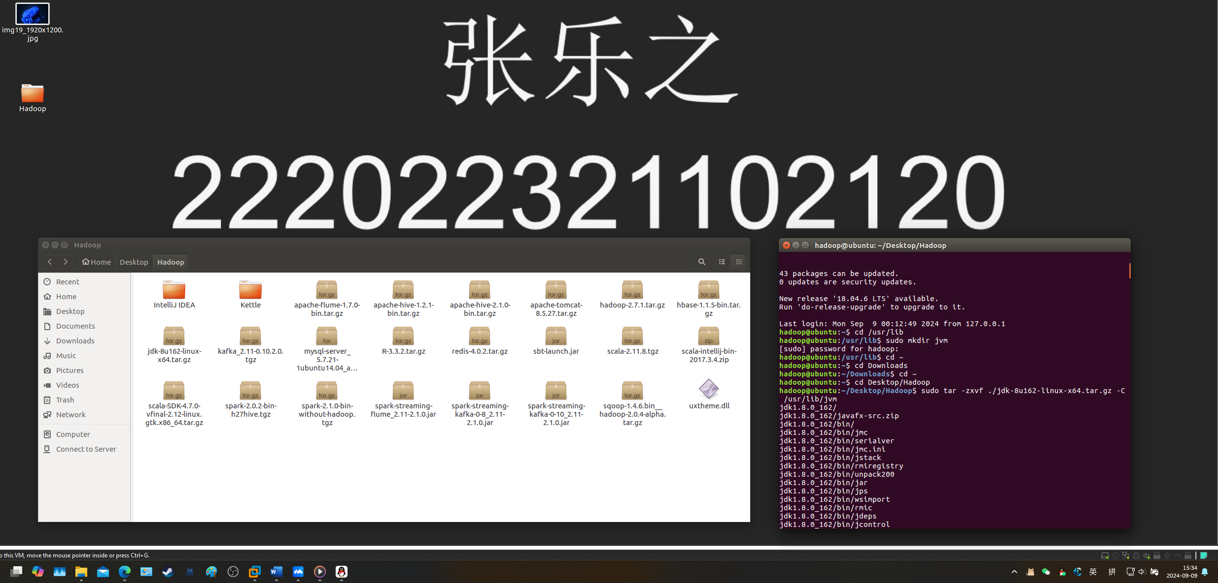

配置环境变量：

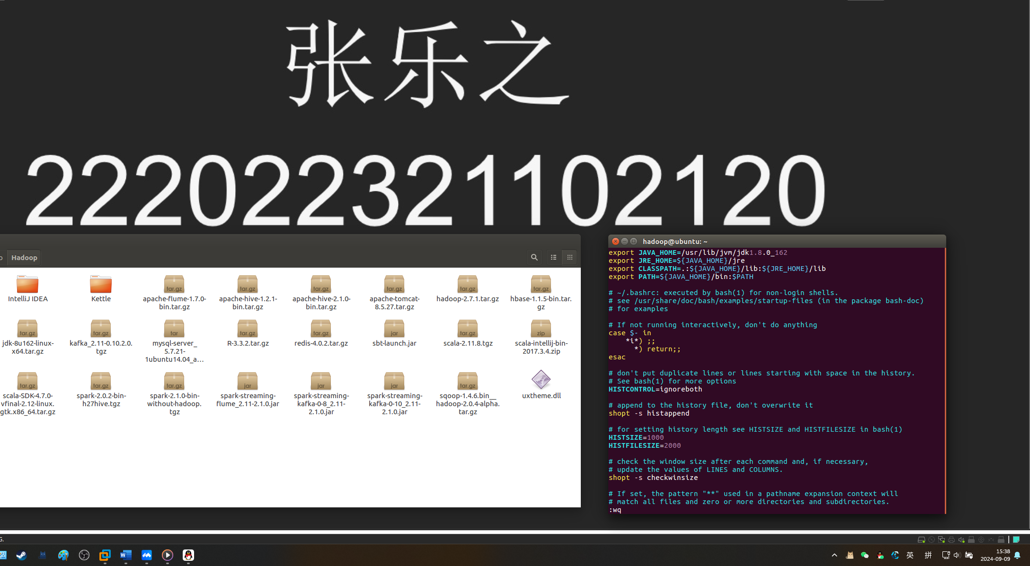

jvm安装成功：

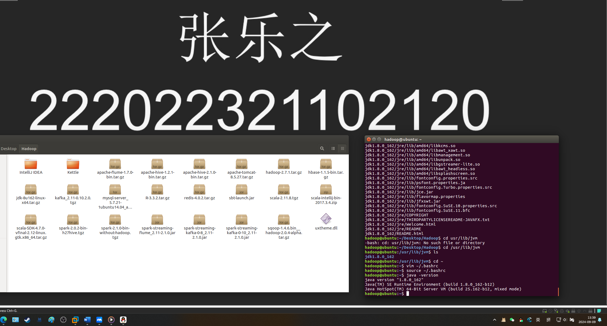

解压并安装hadoop：

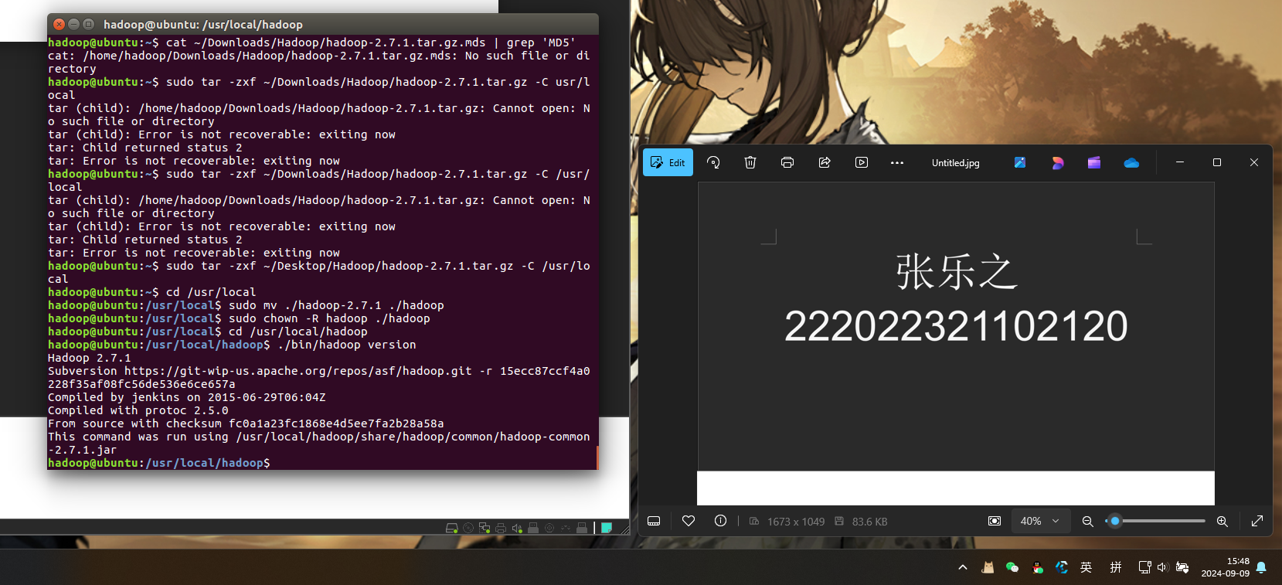

2． HDFS 常用操作（使用 Hadoop 提供的 Shell 命令完成如下操作）

1) 启动 Hadoop，在 HDFS 中创建用户目录“/user/hadoop"。

配置分布式节点：

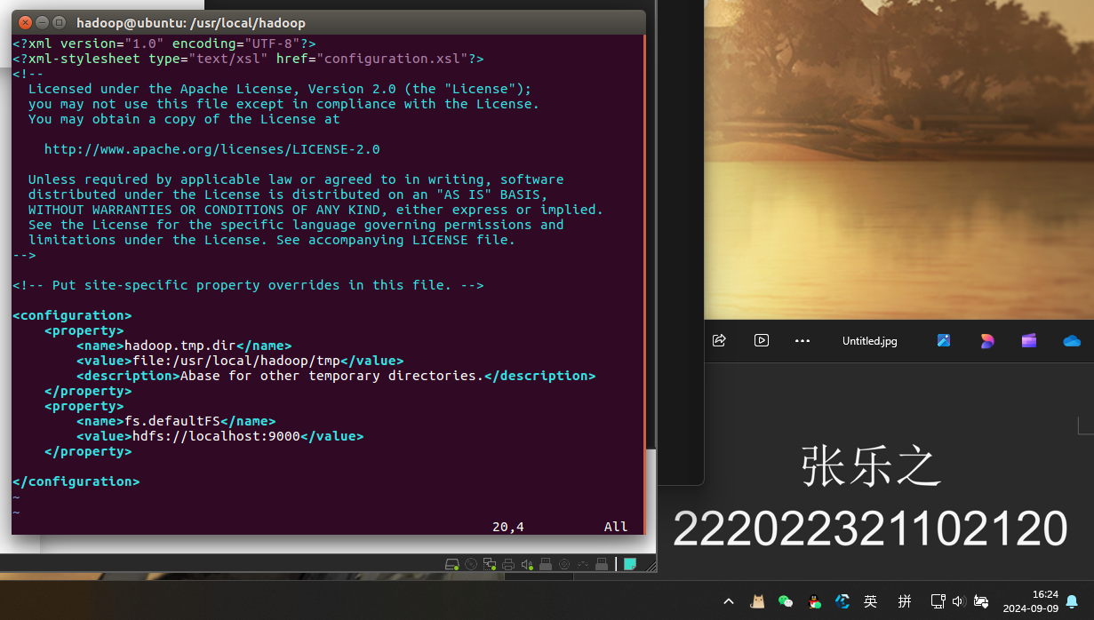

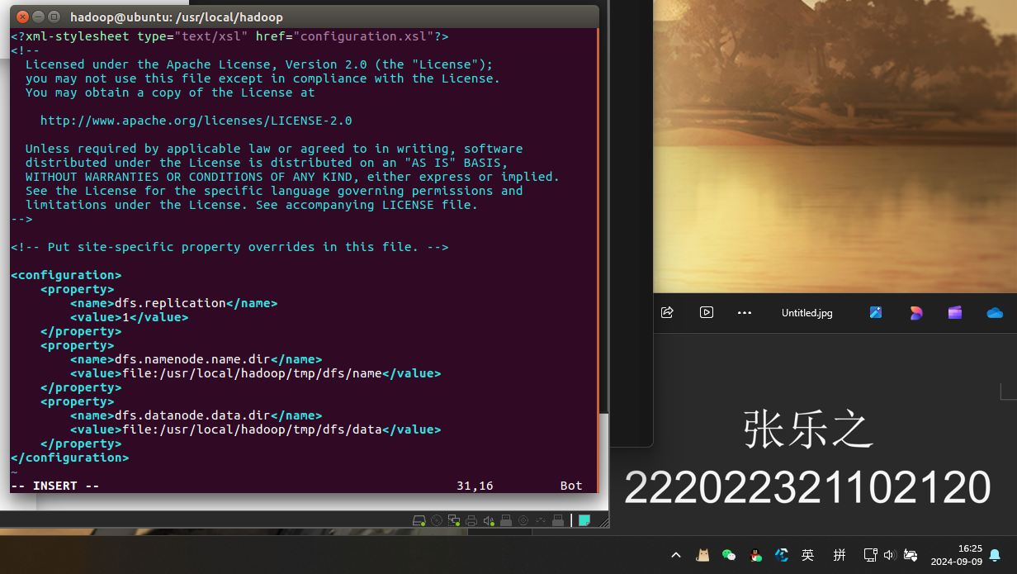

初始化：./bin/hdfs namenode -format

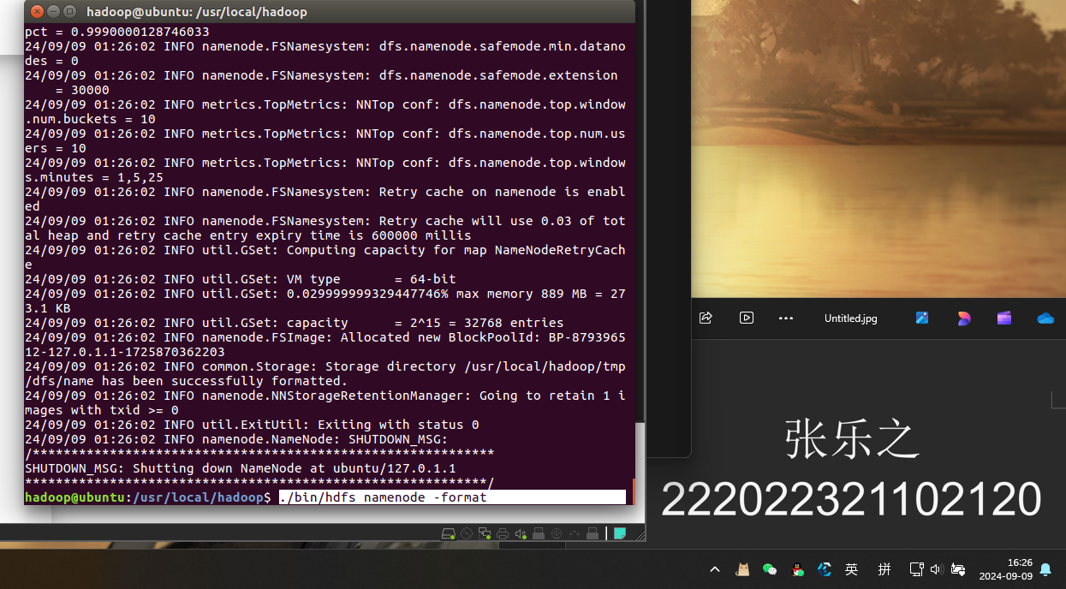

启动：./sbin/start-dfs.sh

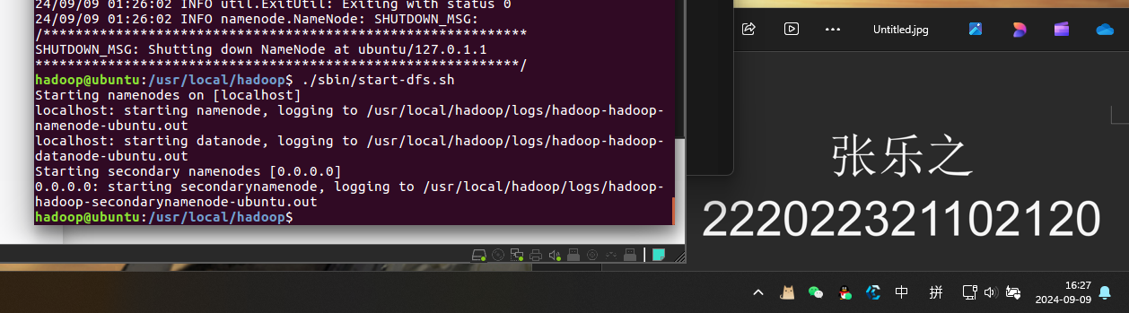

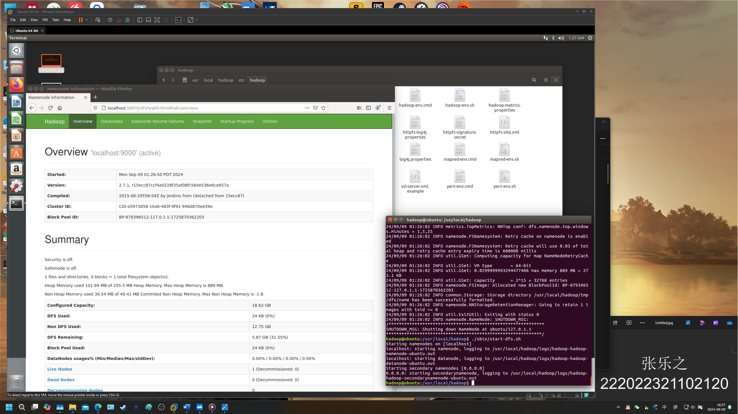

创建文件夹

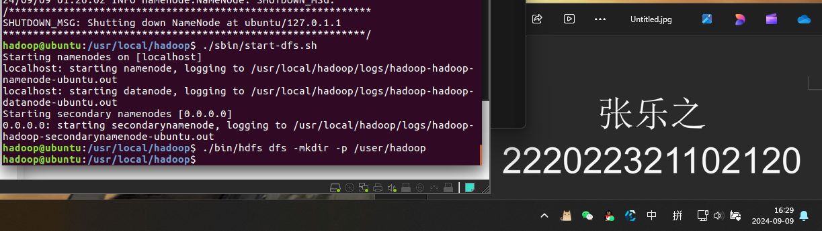

（作答要求：在每一个问题后写上所需要的命令，如果命令已经能够清楚

回答问题，则不需要抓图。在所有命令执行完毕后，在终端输入 history 命令，

将该命令执行结果抓图（抓图应能看清命令以及学生所用的电脑的当前时间或

当前桌面背景等能区分出是自己做的证据信息）附在最后）

2) 在 Linux 系统的本地文件系统的“/home/hadoop”目录下新建一个文本文件

test.txt，并在该文件中输入自己的**学号姓名**，然后上传到 HDFS 的

“/user/hadoop”目录下。

touch /home/hadoop/test.txt

vim /home/hadoop/test.txt

./bin/hdfs dfs -put /home/hadoop/test.txt /user/hadoop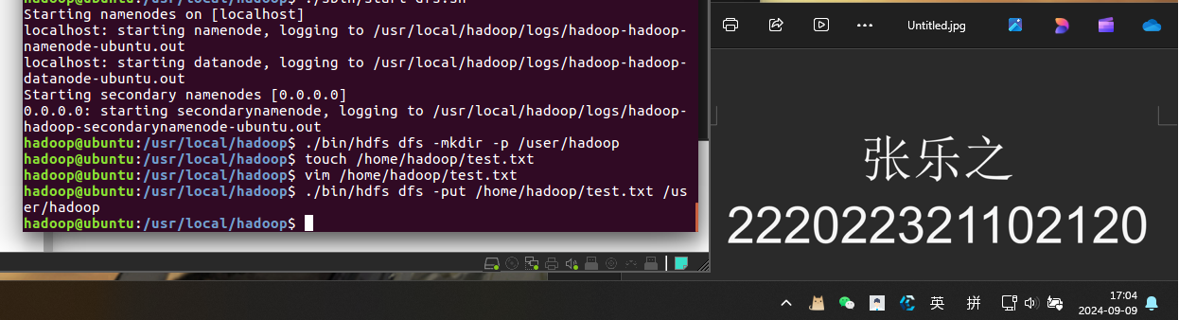

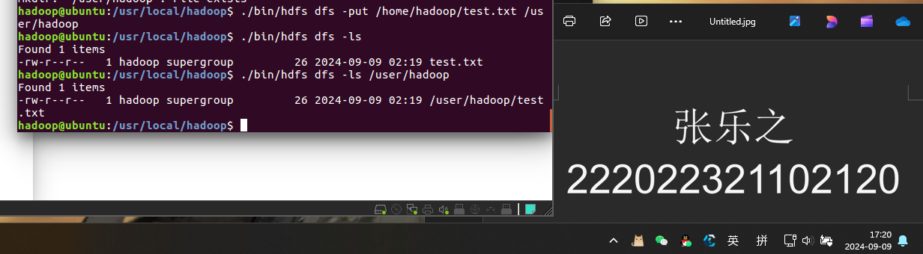

3) 把 HDFS 中“/user/hadoop”目录下的 test.txt 文件，下载到 Linux 系统的

本地文件系统中的"/home/hadoop/下载（英文版为 Downloads） 目录下。

./bin/hdfs dfs -get /user/hadoop/test.txt /home/hadoop/Downloads

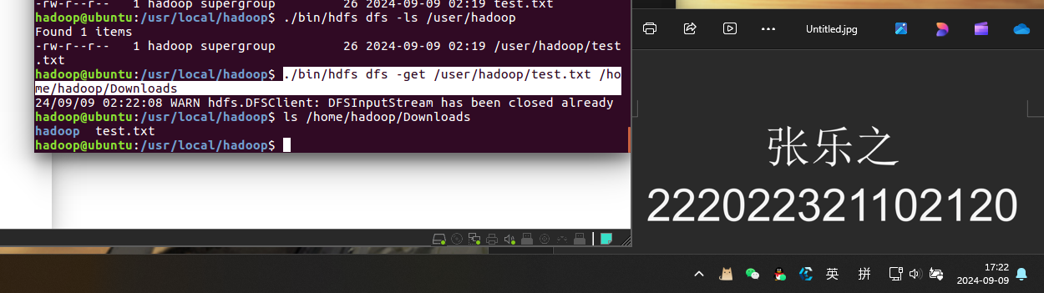

4) 将 HDFS 中“/user/hadoop”目录下的 test.txt 文件的内容输出到终端中进

行显示。

./bin/hdfs dfs -cat /user/hadoop/test.txt

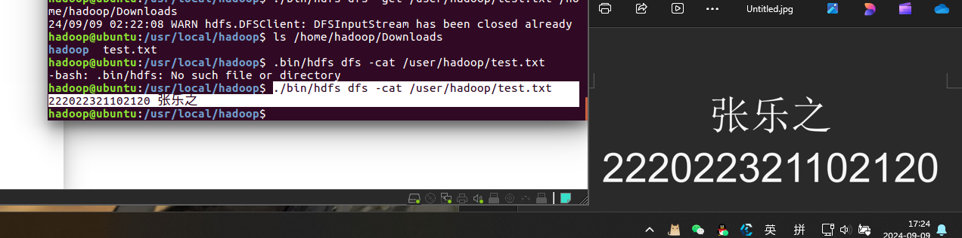5) 在 HDFS 中的“/user/hadoop”目录下，创建子目录 input，把 HDFS 中

“/user/hadoop”目录下的 test.txt 文件，复制到“/user/hadoop/input”

目录下。

./bin/hdfs dfs -cp /user/hadoop/test.txt /user/hadoop/input

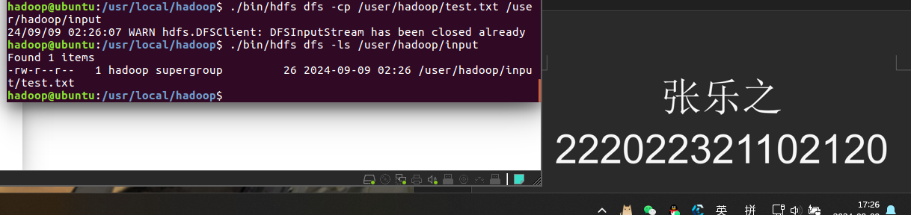

6) **模拟删除** HDFS 中“/user/hadoop”目录下的 test.txt 文件（**输入这条删除**

**命令，但并不执行**)。

./bin/hdfs dfs -rm /user/hadoop/test.txt

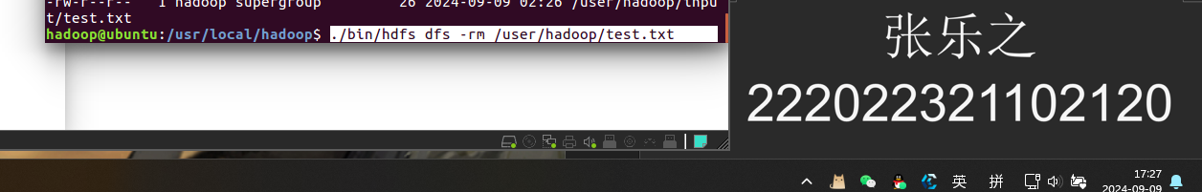

7) 在终端输出 HDFS 中“/user/Hadoop/input/test.txt”文件中的内容（此题

除写出命令外，还需要写出输出的内容是什么）。

./bin/hdfs dfs -cat /user/hadoop/input/test.txt

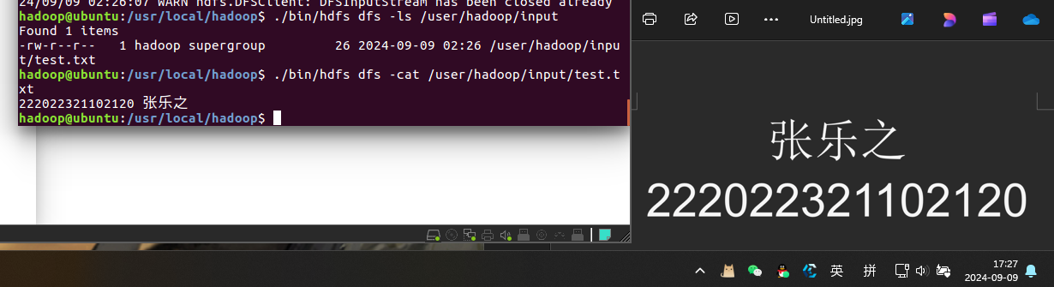

**参考资料及提示：**

1．在 ubuntu16.04 的中安装 hadoop

可参考网址：

http://dblab.xmu.edu.cn/blog/install-hadoop/

2．Hadoop 中 hdfs 常见 shell 命令可参考

http://dblab.xmu.edu.cn/blog/1625-2/